Штамм Dae16T, грамотрицательная, неспорообразующая, палочковидная бактерия, была выделена из почвы женьшеневого поля в Южной Корее и охарактеризована с целью определения ее таксономического положения. Анализ последовательности гена 16SrRNA показал, что штамм Dae16T относится к Gammaproteobacteria и имеет самую высокую степень сходства последовательностей с Lysobacter gummosus ATCC29489T (97?1%), Lysobacter antibioticus DSM2044T (96?6%), Lysobacter enzymogenes DSM2043T (96?2%), Lysobacter concretionis KCTC12205T (94?7%) и Lysobacter brunescens ATCC29482T (93?7%).Хемотаксономические данные показали, что штамм Dae16T обладает системой хинонов с Q-8 в качестве преобладающего соединения и C15:0iso, C16:0iso и C17:1isov9 содержит преобладающие изоразветвленные жирные кислоты, все из которых подтвердили отнесение штамма к роду Lysobacter. Результаты ДНК-ДНК-гибридизации и физиологических и биохимических тестов четко продемонстрировали, что штамм Dae16T представляет собой отдельный вид.На основании этих данных предлагается, чтобы Dae16T (=KCTC12204T=NBRC101156T) был классифицирован как типовой штамм нового вида Lysobacter, Lysobacterkoreensissp.nov.

Род Lysobacter был установлен Кристенсеном и Куком (1978) для скользящих бактерий с высоким содержанием G+C, которые не производят плодовых тел, с Lysobacter enzymogenes в качестве типового вида. На момент написания статьи род Lysobacter включает Lysobacterantibioticus, L.brunescens, L.concretionis, L. enzymogenes и L. gummosus. За исключением L. concretionis (Baeetal., 2005), эти виды были предложены Кристенсеном и Куком (1978) на основе фенотипических характеристик; их таксономические положения были подтверждены филогенетическими и хемотаксономическими признаками (Baeetal., 2005). Названия двух подвидов L. enzymogenes, предложенные Кристенсеном и Куком (1978), L. enzymogenes subsp. cookii и L. enzymogenessubsp. enzymogenes, были непреднамеренно исключены из Утвержденных списков, и поэтому эти названия недействительно опубликованы. В серии исследований микроорганизмы были изолированы из поля женьшеня, чтобы изучить структуру сообщества на основе метода, зависящего от культуры. В этом исследовании один штамм был выделен из почвы поля агиншеня в городе Тэджон, Южная Корея, и охарактеризован полифазным подходом. Полифазный подход, включающий филогенетический анализ на основе последовательностей генов 16SrRNA, геномного родства, а также хемотаксономических и фенотипических свойств, был проведен для определения точного таксономического положения штамма Dae16T. Результаты, полученные в этом исследовании, показали, что Dae16T является членом рода Lysobacter, но он четко отличается от всех видов Lysobacter. Здесь предлагается, чтобы Dae16T был классифицирован как типовой штамм нового вида. Штамм Dae16T был выделен из почвы женьшеневого поля возле озера Дэчунг путем прямого посева на агар R2A (Difco). Отдельные колонии на этих пластинах были очищены путем переноса их на новые пластины и подвергания их дополнительной инкубации в течение 3 дней при 30uC. Очищенные колонии были предварительно идентифицированы с использованием частичных последовательностей гена 16SrRNA.

Морфологию и подвижность клеток наблюдали с помощью светового микроскопа Nikon (увеличение 10006), при этом клеткам давали расти в течение 3 дней на 30u ConR2Aagar. Реакции по Граму определяли по неокрашивающему методу, описанному Buck (1982). Активность оксидазы оценивали путем окисления 1% p-аминодиметиланилина оксалата. Активность каталазы определяли путем измерения образования пузырьков после нанесения 3% (об./об.) раствора перекиси водорода. Кислотность из углеводов оценивали с использованием процедур, описанных Cappuccino & Sherman (2002). Рост при различных температурах (4,15,25,30,37 и 42uC) оценивался на агаре R2A, а рост при различных значениях pH оценивался на бульоне R2A. Рост на питательном агаре, триптиказо-соевом агаре с триптикой (TSA) и агаре MacConkey также оценивался при 30uC. В этих тестах использовались микротест-системы API20NE и API ID32GN в соответствии с рекомендациями производителя (bioMe´rieux)

Изопреноидные хиноны были извлечены хлороформом/метанолом (2:1, об./об.), очищены с помощью ТСХ и затем проанализированы с помощью ВЭЖХ, как описано ранее (Collins&Jones, 1981;Shinetal.,1996). Для проведения анализа метиловых эфиров жирных кислот штаммам давали расти на TSA в течение 48-30 мкC, а затем собирали петли хорошо выращенных клеток. Метиловые эфиры жирных кислот были подготовлены, разделены и идентифицированы с помощью системы микробной идентификации Sherlock (MIDI;Sasser,1990). Геномная ДНК штамма Dae16T была извлечена и очищена с помощью системы QIAGENGenomic-tipsystem100/G; затем он был ферментативно расщеплён на нуклеозиды, как описано ранее (Tamaoka&Komagata, 1984; Mesbahet al., 1989). ДНК-ДНК гибридизация была выполнена флуориметрически, в соответствии с методом, разработанным Ezaki et al. (1989), с использованием фотобиотин-меченых ДНК-зондов и микроразведений лунок. Гибридизация была проведена с пятью репликациями для каждого образца. Самые высокие и самые низкие значения, полученные для каждого образца, были исключены, а средние значения оставшихся трёх значений приведены как значенияродственности ДНК. Геномная ДНК была извлечена и очищена с помощью набора для выделения геномной ДНК (CoreBioSystem). Ген 16SrRNAбыл амплифицирован из хромосомной ДНК штамма Dae16T с использованием универсального набора бактериальных праймеров 9F и 1512R (Weisburg et al.,1991), а очищенные продукты ПЦР были секвенированы Genotec (Тэджон, Корея) (Kimetal.,2005). Полная последовательность гена 16SrRNA была составлена ​​с помощью программного обеспечения SeqMan, а последовательности генов 16SrRNA тестового штамма были отредактированы с помощью программы BioEdit (Hall, 1999). Последовательности генов 16SrRNA родственных таксов были получены из GenBank/EMBL. Множественные выравнивания были выполнены с помощью программы CLUSTAL_X (Thompsonetal., 1997). Эволюционные расстояния были рассчитаны с помощью двухпараметрической модели Кимуры (Kimura, 1983). Филогенетическое дерево было построено с помощью метода соседнего присоединения (Saitou&Nei, 1987) в программе MEGA2 (Kumaret al., 2001). Бутстрапаанализ с 1000 повторами также проводился для получения уровней достоверности для ветвей (Felsenstein, 1985). Все виды рода Lysobacter были включены в филогенетическое дерево. Штамм Dae16T культивировали на агаре R2A (Difco) при 30uC, что дало колонии желтого цвета, круглые и блестящие на вид. Штамм Dae16T был аэробной, грамотрицательной, неподвижной, палочковидной бактерией. Штамм Dae16T также мог расти при 20–30uC, но не рос при 4 или 37uC. Рост при 30uC не наблюдался на питательном агаре или TSA. Физиологические характеристики штамма Dae16T обобщены в описании вида, а сравнение селективных характеристик со штаммами родственного типа показано в Таблице 1.

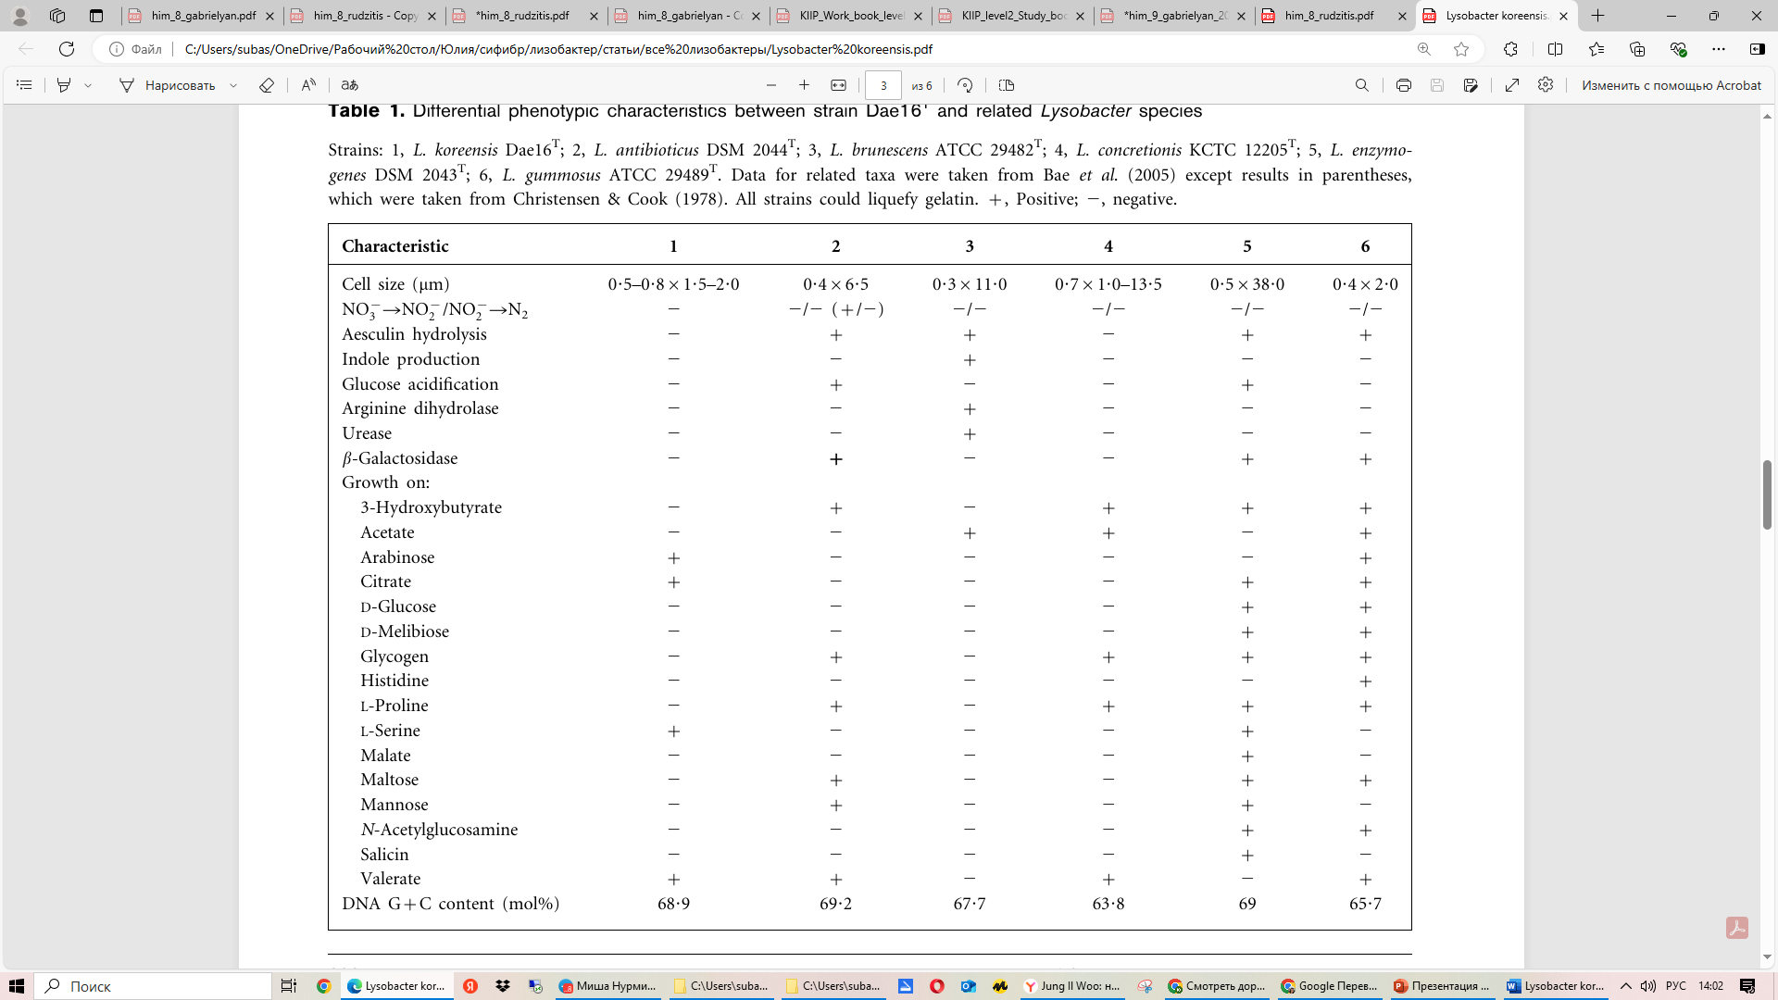

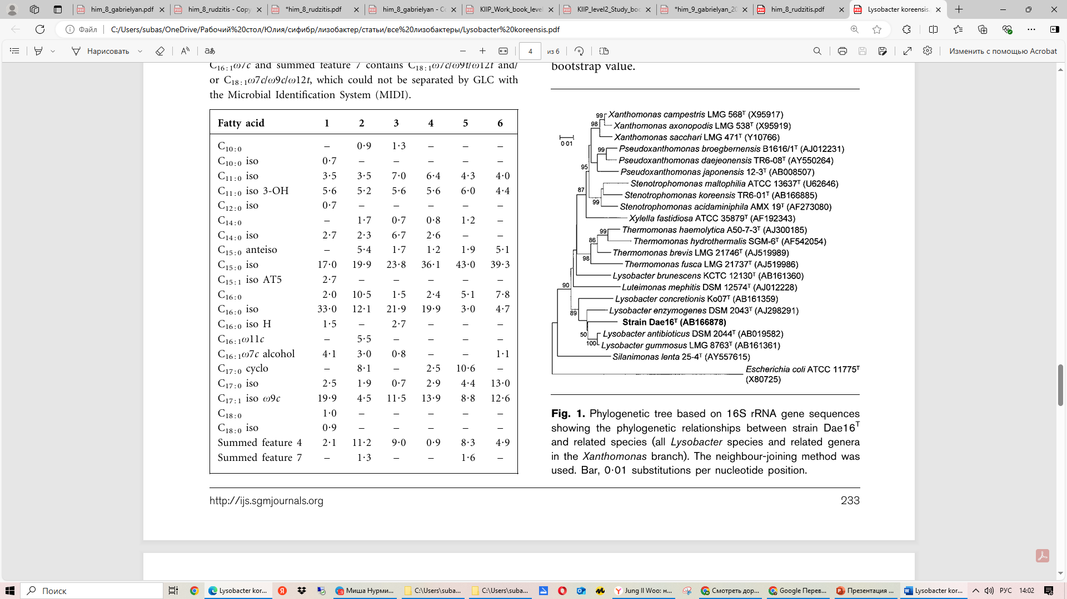

Профили жирных кислот клеток штамма Dae16T и родственных штаммов Lysobactertypesпоказаны вТаблице 2. Основные жирные кислоты клеток в штамме Dae16T включали изогексадекановую кислоту (C16:0 изо, 33?0%), изо-пентадекановую кислоту (C15:0 изо,Таблица 2. Состав жирных кислот клеток (%) штаммаDae16T и родственных видов Lysobacter

Штаммов: 1, L. koreensis Dae16T; 2, L. antibioticus DSM 2044T; 3, L.brunescens ATCC 29482T; 4, L. concretionis KCTC 12205T; 5, L.enzymogenes DSM 2043T; 6, L. gummosus ATCC 29489T.–, Не

обнаружено. Данные для связанных таксонов были взяты из Bae et al. (2005). Для ненасыщенных жирных кислот положение двойной связи определяется путем подсчета от метильного (v) конца углеродной цепи; цис- и транс-изомеры обозначены суффиксами c и t соответственно. Суммарный признак 4 содержит C15:0 iso 2-OH и/или C16:1v7c, а суммарный признак 7 содержит C18:1v7c/v9t/v12t и/или C18:1v7c/v9c/v12t, которые не удалось разделить методом ГЖХ с системой идентификации микроорганизмов (MIDI). 17?0%) и изо-гептадеценовая кислота (C17:1 iso v9c,19?9%). Незначительные количества изоразветвленных жирных кислот C11:0 iso (3?5 %), C14:0 iso (2?7%), C15:0 iso AT5 (2?7%) и C17:0 iso (2?5%) присутствовали, а также были обнаружены незначительные количества гидроксижирных кислот C11:0 iso 3-OH (5?6%) и спирта C16:1 v7c(4?1 %). Присутствие C15:0 iso, C16:0 iso и C17:1 iso v9c в качестве основных жирных кислот является характерным составом родов в ветви Xanthomonas, содержащей роды Xanthomonas, Pseudoxanthomonas, Stenotrophomonas, Xylella и Luteimonas (Assih et al., 2002; Roumagnacetal., 2004; Yang et al., 2005). Значительные различия в профилях жирных кислот были обнаружены между различными видами в роде Lysobacter. Q-8 был преобладающим убихиноном штамма Dae16T. Хинонная система подтвердила наше отнесение штамма Dae16T к ветви Xanthomonas, в которой большинство видов (включая виды Lysobacter) также имеют Q-8 в качестве преобладающего хинона. Последовательность гена 16S рРНК штамма Dae16T представляла собой непрерывный участок длиной 1474 нт. Последовательности гена 16S рРНК родственных таксонов были получены из GenBank/EMBL. Штамм Dae16T относился к Gammaproteobacteria и имел наивысшую степень сходства последовательностей с L. gummosus ATCC 29489T (97?1%), L. antibioticus DSM 2044T (96?6%), L. enzymogenes DSM 2043T (96?2%), L. concretionis KCTC 12205T (94?7%) и L. brunescens ATCC 29482T (93?7%). В филогенетическом дереве (рис. 1) штамм Dae16T явно принадлежал к линии Lysobacter, как показано высоким значением бутстрепа.

Содержание G+C в геномной ДНК штамма Dae16T составило 68,9±0,3 мол.%. Штамм Dae16T продемонстрировал относительно низкие уровни ДНК-ДНК-родственности с типовыми штаммами L. gummosus ATCC 29489T (55,5%), L. antibioticus DSM 2044T (45,9%), L. enzymogenes DSM 2043T (49,0%) и L. concretionis KCTC 12205T (16,6%). Уровень ДНК-ДНК-гибридизации составил менее 70% (Stackebrandt & Goebel, 1994), что является пороговым значением, определяющим геномный вид. Наши результаты подтверждают обозначение штамма Dae16T как представителя отдельного нового вида в пределах рода Lysobacter, для которого предложено название Lysobacter koreensis sp. nov. Описание Lysobacter koreensis sp. nov. Lysobacter koreensis sp. nov. (ko.re.en9sis. N.L. муж. нареч. прил. koreensis, относящийся к Корее, местонахождению образца почвы, из которого был выделен типовой штамм).

Грамотрицательные, аэробные палочки (1?5–2?060?5–0?8 мм) после роста на агаре R2A (Difco) при 25uC в течение 10 дней. Не перемещаются жгутиками. Колонии, выросшие на агаре R2A в течение 2 дней, представляют собой желтые блестящие круги. Оптимальная температура и pH для роста составляют 30uC и pH 6?8–8?0. Рост может происходить при концентрации соли 1%, но не выше 2%.

Каталаза-положительный и оксидаза-отрицательный. Продуцирует протеазу, но не продуцирует аргининдигидролазу, уреазу, b-глюкозидазу или b-галактозидазу. Ассимилирует 3-гидроксибензоат, цитрат, D-маннит, D-сорбит, L-арабинозу, L-рамнозу, L-серин, пропионат и валерат. Не усваивает 2-кетоглюконат, 3-гидроксибутират, 4-гидроксибензоат, 5-кетоглюконат, ацетат, адипат, капрат, D-глюкозу, D-мальтозу, D-маннозу, D-мелибиозу, D-рибозу, сахарозу, глюконат, гликоген, итаконат, L-аланин, L-фукозу, L-гистидин, L-пролин, лактат, малат, малонат, мио-инозитол, N-ацетилглюкозамин, фенилацетат, салицин или суберат. Не производит никаких ферментов, гидролизующих биополимеры, например. амилаза, целлюлаза, хитиназа, ДНКаза, липаза, протеаза или ксиланаза. Содержание ДНК G+C в типовом штамме составляет 68?9 мол.%, как определено с помощью ВЭЖХ. Q-8 является преобладающим хиноном. Основные клеточные жирные кислоты - C16:0 изо (33?0%), C15:0 изо, (17?0%) и C17:1 изов9c (19?9%). Минорные жирные кислоты - C11:0 изо (3?5%) и C11:0 изо 3-OH. Не восстанавливает нитрат. Может разжижать желатин. Другие фенотипические характеристики, такие как использование субстрата и выработка ферментов, обобщены в таблице 1.

Типовой штамм - Dae16T (=KCTC 12204T=NBRC 101156T), выделенный из почвы женьшеневого поля в Тэджоне, Южная Корея.